< Python MVC

MVC egyszerűen
- Szerző: Sallai András
- Copyright © 2020, Sallai András
- Licenc: CC BY-SA 4.0
- Web: https://szit.hu

Bevezetés
Az MVC-t egyetlen állományban valósítom meg.

UML diagram
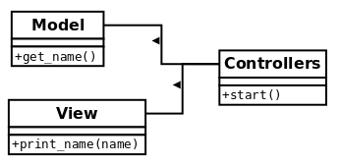

Python program
class Model:
# Valahonnan jön egy adat:
def get_name():
return 'János'
class View:
# Kiírja az adatot:
def print_name(name):
print(name)
class Controller:
# Meghívjuk az adatszerző és a kiíró utasításokat:
def start():
name = Model.get_name()
View.printName(name)
Controller.start()

